**第一章绪论**

1.航空法的定义：航空法是调整因民用航空和与民用航空有关的活动而产生的各种社会关系的法律规范的总称。

2. 航空法规体系结构（公约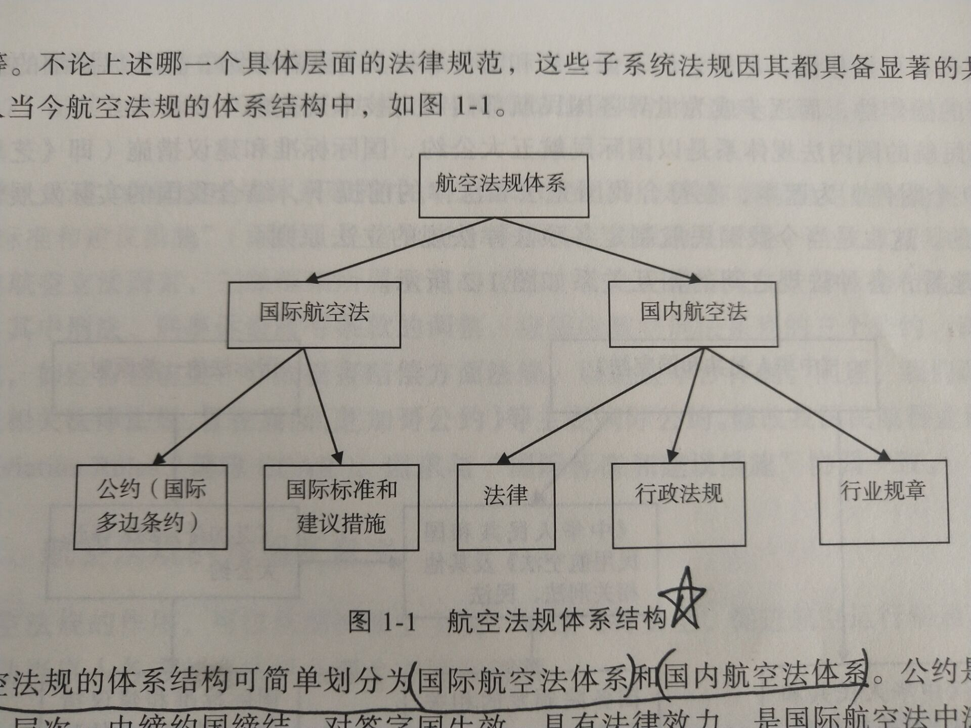不是国家法之上的法律）航空法规的体系结构可简单划分为国际航空法体系和国内航空法体系。公约是国际航空法的第一层次，由缔约国缔结，对签字国生效，具有法律效力，是国际航空法中法律级别最高也是最重要的部分。国际标准被认为是对国际飞行安全或正常所必需的，建议措施是对国际飞行安全，正常，效率有好处的。国内航空法分为法律，行政法规，行业规章三大层级，依次由全国人大或全国人大常务委员会、国务院、民航局颁布实施。

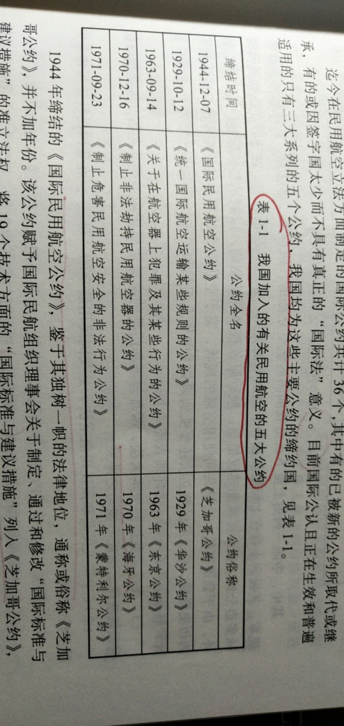

3.航空法规的作用及意义：维护领空主权（从国家安全和航空权益出发，维护国家领空主权是法规首要的任务）；确保飞行安全（保证安全第一，改善服务工作，争取飞行正常）；促进航空运行流畅（保证提高效率和经济效益）；保护民用航空活动当事人各方的合法权益，促进民用航空事业的发展

4.航空法规发展史：

萌芽（1783-1914）

人类历史上最早的航空活动1783年法国人蒙特高尔夫载人气球。

1784年法国巴黎警方规定凡从事气球飞行必须事先获得批准，这是航空法规发展史上第一道法律条例。

1889年第一次召开讨论航空法的国际会议。

1902年人类第一部航空法典的建议草案《浮空器的法律制度》

1903年莱特兄弟上天

1904年沙俄在其领空击熔德国热气球引起国际社会普遍关注主权原则。

1910年在巴黎讨论制定国际航空立法问题未果。

活跃（1914-1944）

1919年初开通第一个国际定期航班巴黎往返布鲁塞尔

1919年巴黎会议制订了第一个国际航空法典《关于管理空中航行的公约》（1919年《巴黎公约》），成立了国际空中航行委员会（ICAO的前身）

1929年在华沙制订了《统一国际航空运输某些规则的公约》（1929《华沙公约》）

不断成熟与完善（1944-至今）

1944年在芝加哥签订了《国际民用航空公约》（芝加哥公约）以及两个附属性文件，该公约是当今国际民航宪章性文件。

5．当今国际民航的三大法规体系：①以《国际民航公约》为主的芝加哥公约主体体系

②以1929年《华沙公约》为基础的华沙体系 ③以1963年《东京公约》、1970年《海牙公约》、1971年《蒙特利尔公约》三大航空刑法公约为主形成的航空刑法体系。

6.民用航空法规的特征：①国际性（各国必须履行所缔结的国际条约，并在国内立法中加以确认） ②综合性（综合了公法与私法的特性，公法是指用于协调国家之间关系问题的法律规范，国际私法是指一国国内法中的涉外民法） ③民用性（不能约束国家航空器，民用航空器是指除了用于执行海关警察军事飞行任务外的航空器） ④平时法（只适用于和平时期）

7.我国航空法规体系构架

我国国内航空法由法律，行政法规，行业规章三级构成。航空法律，行政法规，相关专业规章共同形成了一个比较完善的航空法律制度和规范体系。我国航空法律由全国人大或全国人大常务委员会审议颁发并制定罚则。其中《中华人民共和国民用航空法》是我国民航法规的母法。行政法规由国务院颁发，《中国人民共和国飞行基本规则》由国务院，中央军委联合颁发。行业规章由民航局单独起草，以民航局长命令的形式颁发，通常编入CCAR。第三级法规“中国民航行业规章”（CCAR）才是对一、二级法规的细化。

**第二章《国际民用航空公约》体系**

1．《芝加哥公约》体系的组成：《国际民用航空公约》、《国际航班过境协定》、《国际航空运输协定》外加19个附件。

2.缔结时间：1944年12月7日 生效时间：1947年4月4日 缔约国有191个 它制定的法律原则和规则已具有普遍国际法效力。

3．世界民航日12月7日

4.国际民航公约的四部分：空中航行，国际民用航空组织，国际航空运输，最后条款。

5.英国为代表的国家支持“领空主权论”，法德，美国，荷兰为代表的国家支持“航空自由论”

6.主权原则的内容（芝加哥公约第一条）：缔约各国承认每一国家对其领土之上的空气空间具有完全的排他的主权。

7．“两种航空自由”（国际航班过境协定）

①不降停而飞跃其领土的权利

②非商业性降停的权利（或称技术性降停）

“五种航空自由”（国际航空运输协定）

①不降停而飞跃其领土的权利

②非商业性降停的权利（或称技术性降停）

③卸下来自航空器国籍国领土的旅客、货物、邮件的权利

④装载前往航空器国籍国领土的旅客、货物、邮件的权利

⑤装载前往或来自任何其他缔约国领土的旅客、货物、邮件的权利

8.领空的定义：领空是指领土之上的空气空间，包括领陆和领水。领空的水平边界是领陆加上12海里领海，垂直边界众说纷纭，尚无定论。

9.主权的特性是完全的和排他的主权（具体为自保权、管辖权、管理权、支配权）

这种主权的基本特性在公约中的规定

1. 飞入或飞经别国上空的限制（定期航班要签订双边协定）
2. 国内运载权
3. 不妨害本国安全的规则
4. 遵守当地国法律的规则
5. 航空器遇险救助、失事调查
6. 刑事管辖权（《芝加哥公约》未作出规定，1984年第一次修改《芝加哥公约》）

10.统一规则与方便航行：①遵守国际统一标准（统一国际空中航行的各种规则是芝加哥公约的主旨之一） ②无差别对待原则（对本国与外国航空器，航空企业一视同仁，无差别对待） ③便利空中航行的措施（订立相关的简化手续和便利措施）④不订立与公约相抵触的协定

11.国际标准：其应用被一致认为是国际飞行安全或正常所必需的，缔约国根据公约要符合他们。

建议措施：其应用被认为是对国际飞行安全、正常或效率是有好处的，缔约国按照公约力求符合他。

12．芝加哥公约各个附件具体内容：

附件一 颁发人员执照

附件二 空中规则（需要一套统一的国际空中规则：一般规则、目视飞行规则、仪表飞行规则。这些规则在公海上一律适用）

附件三 国际空中航行的气象服务

附件四 航图（航图有13种）

附件五 空中和地面运行中所使用的计量单位

附件六 航空器的运行（实质是从事国际空运的航空器的运行必须尽可能标准化以保证最高水平的安全与效率）

附件七 航空器国籍与登记标志

附件八 航空器的适航性（航空器必须具备的第一个文件是是适航证）

附件九 简化手续

附件十 航空电信（卷一、卷二）

附件十一 空中交通服务

附件十二 搜寻与救援（简称SAR）

附件十三 航空器失事调查

附件十四 机场（机场的心脏是宏大的机动区，包括跑道滑行道停机坪）

附件十五 航空情报服务（国际航行通告NOTAM，分为两级，一级航行通告采用直接电信手段，二级采用邮寄或其他办法）

附件十六 环境保护（国际民用航空公约中两个不是针对航空安全和运行效率的附件是9和6）

附件十七 安全保卫—国际民用航空防止非法干扰行为的安全保卫

附件十八 危险货物的安全空运

附件十九 安全管理

13.常见的航行服务程序：DOC4444空中规则和空中交通服务，为补充附件二和附件十一的细化；DOC8168目视和仪表飞行程序设计，为补充附件六的细化

**第三章 航空法规主管机构**

1.国际民用航空组织简称ICAO，是联合国的一个专门机构，有191个缔约国。

2.1947年4月4日国际民航组织正式成立，现有36个理事国，总部位于加拿大蒙特利尔。

3．ICAO的主体机构

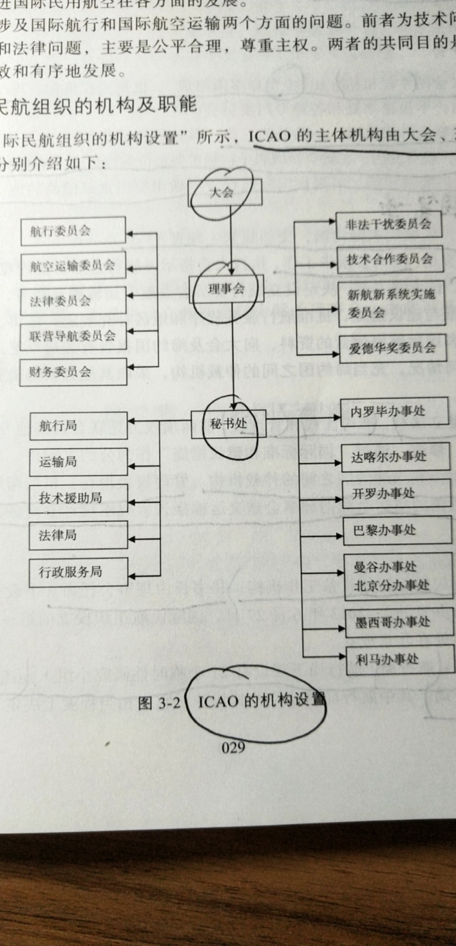

1. 大会：大会是国际民航组织的最高权力机构，由所有缔约国参加，三年举行一次。

大会的任务是审议技术、经济、法律、技术援助等领域的全部工作，并对该组织其他机构的未来工作给予指导。 大会的主要权利和职责是选举理事国，作出决议，审议有关变更或修改《芝加哥公约》条款的提案，赋予、变更、撤销理事会必需的权利。

② 理事会：理事会是大会的常设机构，由36个理事国组成，任期三年。

理事会的成员国分为三类（我国属于第一类）Ⅰ航空发达国家，在航空领域居于特别重要地位

Ⅱ地域辽阔，对提供国际航行设施做出突出贡献的缔约国

Ⅲ区域代表缔约国

理事会的职责：向大会报告工作，理事会具有准立法权，准司法权（当缔约国之间遇有争端时充当仲裁机构），管理权（机场与航行设施的筹资修建与维护，各缔约国的空运企业向理事会送交运输报告、成本统计及财务报告）

③秘书处：秘书处是国际民航组织的日常工作机构，由理事会任命。

下设的五个局是航行局，运输局，技术援助局，法律局，行政服务局。

航行委员会由15名专业人员组成。

4.其他国际组织：国际航空运输协会（IATA）飞行员协会国际联合会（IFALPA）管制员协会国际联合会（IFATCA）以及国际机场理事会（ACI）

5.我国航空法规的主管机构：中国民用航空局（CAAC）2008年3月由国务院直属机构改制为部委管理的国家局，同时更名为中国民用航空局。 发展的四个阶段（1949-1978,1978-1987,1987-2002,2002-至今，2002年3月中国政府对中国民航业再次进行重组，7个地区安全管理局分别是华北，西北，中南，西南，华东，东北，新疆管理局）

**第四章 华沙体制，航空刑法体系**

1.1929年《统一国际航空运输某些规则的公约》（简称1929年华沙条约）及其后的9个修订补充文件共同组成了华沙体制。

2．缔结根源：统一国际航空运输凭证，解决国际航空运输过程中旅客、行李与货物损害事故等民事责任问题。

3.适用范围：只适用于它专门定义的“国际运输”，即是以始发地，经停地和目的地是否在两缔约国境内为标准的，与承运人的国际或旅客，托运人的国籍无关。

3.主要内容：

①运输凭证：统一规定了飞机票，行李票与货运单的内容

②责任制度：推定过失责任制，“承运人主观上没有过失”是指为避免损害，承运人已经采取一切必要措施，或不可能采取此等措施。承运人对用户的损害赔偿是有限责任制，对旅客赔偿限额125000法郎（即8300美元），行李每公斤250法郎，随身行李每人5000法郎。承运人有意或不顾后果的不法行为造成损害的，承运人无权引用本公约关于免除或限制承运人责任的规定

1. 管辖法院和诉讼时限：在缔约国领土内，向承运人住所地或其总管理处所在地或签订契约的机构所在地法院提出或向目的地法院提出，时限两年。

4.1966年《蒙特利尔（暂时）协定》：该协定对华沙公约做出重大修订，它规定凡进出美国的国际航班，每位旅客的责任限额为75000美元并规定承运人不得引用公约采取一切必要措施即免责的规定来作为抗辩理由。

5.1971年《危地马拉议定书》主要修订了旅客与行李运输规则，并将责任限额大幅提高至10万美元，但至今仍未生效。

6.1975年《四个蒙特利尔议定书》将责任限额的单位一律改为“贴别提款权”

7.1999年《新蒙特利尔公约》主要改动四个方面：对运输凭证的改动，恢复了运输凭证的正常功能；对客、货运均采取完全责任制度；增加了所谓“第五种管辖权”（有五个管辖法院）；大幅增加了赔偿限额（10 0000特别提款权） 新公约最大的特点是规定了承运人对旅客的双梯度责任制。

8.航空刑法体系

***1963年《东京公约》***（《关于在航空器上犯罪及其他某些行为的公约》）目前有137个国家参加，我国1978年加入，主要为了解决在国际航空器上犯罪的刑事管辖权问题，避免产生刑事管辖权的漏洞或空白。

**缔结背景**：传统国际法领土管辖造成的航空犯罪管辖缺口；并行管辖引起的管辖冲突。

**对犯罪的定义**：违反刑法的犯罪；可能或确已危害航空器或其所载人员或财产安全；危害航空器内的正常秩序和几纪律的行为。

**飞行中**：航空器自起飞使用动力时起，到降落终止时结束

**国际刑事管辖的基本原则**：属地管辖原则，属人管辖原则，保护管辖原则，普遍适用管辖原则。

**非登记过国的缔约国管辖权**：①犯罪在该国领土上具有后果②犯罪人或受害人为该国国民或在该国有永久居所③犯罪危及该国安全④犯罪违反了该国有关航空器飞行或运转的现行规则或规章⑤为确保该国遵守其在多边国际协定中所承担的任何义务，有必要行使管辖权。

**赋予机长的权利：**治安权利（机长可以要求或授权其他机组成员进行协助，并可以请求或授权旅客给予协助，来看管他有权看管的任何人。）使某人下机权，移交案犯权，免除责任权（无论是航空器机长、任何其他机组成员、任何旅客、航空器所有人或经营人，还是为了其利益进行此次飞行的人，在因被采取行动的人的待遇遭到损害而提起的诉讼中，都不能被宣布负有责任。）

***1970年《海牙公约》（《制止非法劫持航空器的公约》）***

**缔结背景**：劫机事件猖獗

**对犯罪的定义：**用暴力或用暴力威胁，或用其他精神胁迫方式，非法劫持或控制该航空器以及此类任何未遂行为及其共犯。

**飞行中：**装载完毕机舱外部各舱门关闭时起，到打开任何一扇机舱门以卸载时为止。

**缔约国的权利与责任**：确定劫机构成严重犯罪、对罪犯拘留、初步调查、引渡或审判；有缔约国将犯罪情况尽快报告ICAO理事会。

***1971年《蒙特利尔公约》（《制止危害民用航空安全的非法行为公约》）***

***1988年《蒙特利尔议定书》（《制止在为国际民用航空服务的机场上的非法暴力行为的议定书》）***

**第五章 航空器国际登记及适航管理**

1.飞行器的定义：在地球大气层内或大气层之外的空间飞行的器械。（航空器、航天器、火箭导弹）

航空器的定义：大气层中靠空气的反作用力而不是靠空气对地或水面的反作用力做支撑的任何器械。

航空器的分类：按原理分为轻于空气的航空器和重于空气的航空器；按使用性质分为国家航空器和民用航空器。（国家航空器是指用于军事海关警察部门飞行任务的航空器，民用航空器主要用于公共航空运输和通用航空。）

2.民用航空器的国籍标志：中国B 美国N 日本JA

3.民用航空器的权利：实质并不是民用航空器本身的权利，而是指航空法赋予的民用航空器的所有人或经营人，债权人等对于民用航空器的权利。

权利登记的内容：所有权，购买占有权，六个月以上租赁占有权，抵押权

所谓“第三人”是指非协议或交易一方，但在其中具有权力的人。

4．民用航空器的所有权：民用航空器的所有人对民用航空器的占有，使用，收益，处分的权利。取得方式有两种：原始取得和继受取得。

5.民用航空器的优先权：债权人依法向民用航空器所有人、承租人提出赔偿请求，对产生该赔偿请求的民用航空器具有优先受偿的权利。

具有优先权的两项债权：援救该民用航空器的报酬劳，保管维护该民用航空器的必须费用。

民用航空器的优先权先于抵押权受偿，优先权不因航空器的所有权转让而消灭。民用航空器融资租赁中的供货方不就同一损害同时对出租人和承租人承担责任

6.民用航空器的适航管理

**适航性**：航空器适合空中航行并能保证飞行安全应具备的最低飞行品质特性。

**适航标准**：航空器应具备的最飞行安全标准，由民航局颁布，适航标准是对是对适航性的技术描述。

**民用航空器的适航管理**：以保证民用航空器的安全为目标的技术管理，是以国务院民用航空主管部门在制定各种最低安全标准的基础上，对民用航空器的设计、制造、使用和维修等环节进行的科学的，统一的审查、坚定、监督和管理。国务院是最高适航管理机构，制定适航管理规定

7.适航管理阶段：分为设计、制造、使用、维修四个环节，前期的初始适航管理（在航空器交付使用之前，民航局根据各类适航标准和专用条件对民用航空器的设计、制造所进行的管理）和后期的持续适航管理（在民用航空器满足初始适航管理要求，取得适航证并投入运营后对航空器使用、维修所进行的管理）两个阶段。

8.适航证件：型号合格证（设计环节）、生产许可证（制造环节）、适航证（使用环节）、维修许可证（维修环节）、国际登记证（表明航空器具有的法律地位和身份）

**第六章 航空人员和民用机场**

1.机组=机长+空勤人员，机组由机长领导。（机组=安全保卫组+飞行组+乘务组）

2.空中交通管制员技术管理的主要法规、规章：《中国民用航空空中交通管制员执照管理规则》（CCAR-66部） 《中国民用航空空中交通管制岗位培训管理规则》（CCAR-70部）

3.岗前培训不少于40小时，资格培训不得少于1000小时（课堂教学，模拟操作，实地操作）

|  |  |
| --- | --- |
| 连续脱离该岗位时间 | 复训时间 |
| 90天 | 熟悉有关资料、程序和规则 |
| 90-180天 | 不少于40小时 |
| 180-1年 | 不少于60小时 |
| 一年以上 | 不少于100小时 |

4．民用机场的定义：指专供民用航空器起飞，降落，滑行，停放以及进行其他活动使用的划定区域，包括附属的建筑物，装置和设施。

5.民用机场的分类：按使用范围分为运输机场和通用航空机场。军民合用机场是由国务院，中央军委另行制定管理办法

6.机场管理部门等级：民航局—飞行区等级4C及4C以上

地区管理局：飞行区等级3D及3D以下

7.民用机场净空保护：禁止以下行为

①修建可能在空中排放大量烟尘，火焰，废气而影响飞行安全的建筑物或设施

1. 建靶场、强烈爆炸物仓库等影响飞行安全的建筑物或设施
2. 修建不符合机场净空要求的建筑物或设施
3. 设置影响机场目视助航设施使用的灯光，标志或物体。
4. 种植影响飞行安全或者影响机场助航设施使用的植物
5. 饲养、放飞影响飞行安全的鸟类动物或其他物体
6. 修建影响机场电磁环境的建筑物或设施
7. 禁止在依法划定的民用机场范围内放养牲畜

8.制定机场最低运行标准应考虑的因素

航空器性能，导航设备的精度及可靠性，机场净空，飞行员的技术水平，天气条件

9.民用机场使用许可证有效期限5年，有效期满3个月前应重新办理申请手续，机场关闭超过24小时必须报民航总局批准同时向地区管理局备案

**第七章 空中航行**

1．空中航行的国内立法：《中国民用航空法》《中华人民共和国飞行基本规则》《外国民用航空器飞行管理规则》《中国民用航空器飞行规则》《中国民用航空空中交通管理规则》

2.《中华人民共和国飞行基本规则》：统一的飞行规则由国务院、中央军委制定。

其具有“国家空中航行法”的法律地位：①是我国境内组织实施飞行，维护飞行秩序和保证飞行安全的基本依据。②凡辖有航空器的单位、个人和与飞行有关的人员及其飞行活动，必须遵守本规则 ③各航空管理部门制定与飞行有关的规范，应当符合本规则的规定。

3.国家对境内的飞行实行统一的飞行管制（不仅限于民航）

飞行管制的目的：维护领空主权，保证飞行安全，维持空中秩序

飞行管制的基本任务：监督航空器严格按照批准的计划飞行，维护飞行秩序，禁止未经批准的航空器擅自飞行；禁止未经批准的航空器飞入空中禁区或者出入国境；防止航空器与航空器，航空器与障碍物相撞；防止地面对空兵器误射航空器

4．飞行管制的机构：国务院，中央军委是最高权力机构（或国家空中交通管理委员会，简称空管委）空军对全国范围内实行飞行管制，飞行管制分区是飞行管制区的下一级飞行管制单位

5，飞行管制的现状：空管委统一领导、军民航分别指挥

6.军民航飞行管制划设对比

|  |  |
| --- | --- |
| 空军司令部 | 民航总局 |
| 军区空军或授权军级单位 | 民航地区管理局 |
| 空军军，海军舰队航空兵或授权师级单位、航空学校 | 民航省市区局 |
| 空军团或场站 | 民航航站 |
| 空军-全国-飞行管制 | 空管局-民航-ATS |
| 七个飞行管制区 | 九个飞行情报区 |
| 42个飞行管制分区 | 28个高空飞行管制区，37个中低空管制区 |
| 250个机场飞行管制分区 | 106个机场塔台 |

存在的弊端：①军民航飞行管制区划设不统一，管辖交叉，矛盾突出

②空余结构不合理，没有充分合理有效的利用 ③飞行指挥不统一（多家指挥存在弊端） ④设施不统一（空军设备陈旧，手段落后）

**第八章 搜寻救援与事故调查**

1.安全管理分为三个发展阶段：机械时代，人为因素时代，组织管理时代

2.紧急情况的三个阶段：情况不明，告警阶段，遇险阶段。

3.搜寻救援航空器的紧急频率：121.5MHz 243MHz

4.事故调查的目的：查明事故原因，提出安全建议，防止类似事故的发生

5.事故调查的原则:独立性，客观性，深入性，全面性